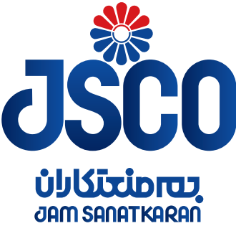
فرم ثبت نام شرکت در دوره آموزشی
"بهره برداری و تعمیرات توربین های بخار در صنایع فرآیندی"

نام و نام خانوادگی (فارسی)
نام و نام خانوادگی (لاتین)
نام پدر
مقطع تحصیلی
شماره ملی
رایانامه (ایمیل) معتبر
تلفن همراه
سمت سازمانی
آدرس دقیق پستی (همراه با کد پستی)

- ملاحضات:
- هزینه ثبت نام: 800.000 تومان
- شماره حساب: 3101004281680 نزد بانک سپه به ‌نام علی زینبی
- شماره کارت: 5892101312324938 نزد بانک سپه به ‌نام علی زینبی
- جهت حضور قطعی شما در دوره آموزشی، لطفاً پس از واریز وجه ثبت نام، کاربرگ تکمیل شده را به همراه فیش پرداخت هزینه به ایمیل بنیاد نخبگان استان بوشهر به آدرس boushehr@bmn.ir یا به شماره تلفن 09178736731 (واتس اپ، تلگرام، ایتا) ارسال نمائید.
- برای کسب اطلاعات بیشتر به شماره‌ تلفن ۰۹۱۷۸۷۳۶۷۳۱ (مهندس زینبی) در اپلیکیشن های ایتا، واتس اپ یا تلگرام پیام ارسال نمائید.

